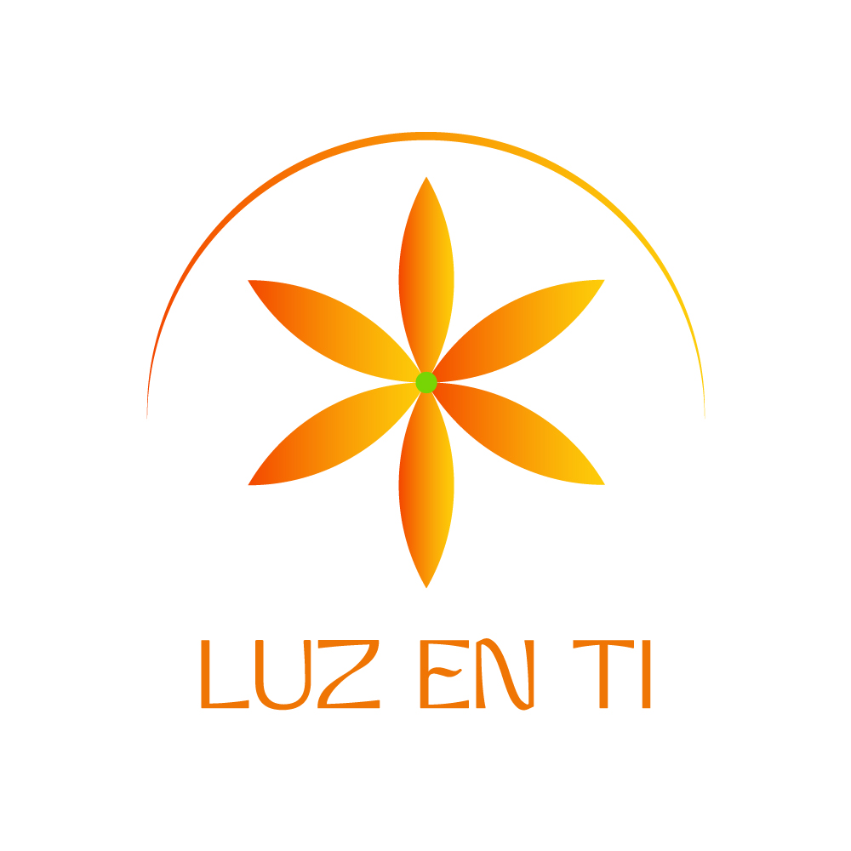

**¡BIENVENIDO!**

¡Gracias por su visita! Ofrezco citas individuales, meditaciones, cursos, ceremonias espirituales, seminarios y retiros para ti y para todos aquellos que buscan algo más profundo y significativo en la vida.

Los seres humanos tienen un gran potencial en su interior y, sobre todo, tienen corazón. Mi trabajo consiste en hacer que las personas sean conscientes de su propia grandeza y mostrarles que todo lo que necesitan ya está dentro de ellas. Lo único que tienen que hacer es mirar hacia dentro, descubrir la luz de su corazón y vivir de acuerdo a ello.

**SESIONES INDIVIDUALES:**

El único y más elevado objetivo de las sesiones es:

***Que una persona viva en unidad con Dios. Eso significa ser feliz, sano y libre :o)***

Para conseguirlo, en la sesión se trabajan los siguientes temas:

- Abrirse a lo nuevo y soltar el pasado

- Limpieza del aura y de los 4 cuerpos de energías aparentemente negativas de la propia persona y de energías externas

- Armonización del cuerpo, de los centros energéticos y de los cuerpos emocional y mental

- Encontrar y resolver las causas de los problemas del cliente

- Tomar conciencia de nuevas verdades y aumentar el autoconocimiento

- Escuchar mejor la voz del propio corazón

- Encontrar la calma, la quietud, la paz, la atención plena y muchas más cosas positivas dentro de uno mismo

***La autorrealización y la conciencia abren el camino a la sanación.Tú tienes el poder y la fuerza para estar sano y curarte.***

**Ofrezco 3 tipos de sesiones:**

|  |  |  |  |
| --- | --- | --- | --- |
| **Métodos** | **BASICO** | **MEDIO** | **COMPLETO** |
| Breve conversación y explicación general sobre la persona en su conjunto | √ | √ | √ |
| Explicación sobre las energías y sus efectos, las razones energéticas del problema del cliente y cómo se puede resolver. |  |  | √ |
| Limpieza del aura con piedras sanadoras | √ | √ | √ |
| Armonización de los centros energéticos, del cuerpo emocional y mental con la ayuda de piedras curativas | √ | √ | √ |
| Transmisión de luz a través de las manos, especialmente en las partes problemáticas del cuerpo y en todo el cuerpo (sin tocar). Bendición. | √ | √ | √ |
| Meditación sanadora guiada con un mensaje canalizado de los seres de luz |  |  | √ |
| Ejercicios internos personalizados para que el cliente los realice en casa y en la vida cotidiana. |  | √ | √ |
| **DURACIÓN** | **aprox. 30 Min.** | **aprox. 1 hora** | **A partir de 2 horas** |
| **PRECIO** | 40 Euro | 70 Euro | 70 Euro p/hora |

Las citas individuales pueden ser presenciales o en línea. También es posible el tratamiento a distancia. También apto para niños acompañados de un adulto.

Las citas personales individuales son con cita previa en Bad Mitterndorf, Viena, Linz, Munich (Alemania) o Lima (Perú).

*Mi trabajo es un apoyo espiritual, emocional y físico, pero no sustituye de ninguna manera al examen, diagnóstico y tratamiento médico.*

**SOBRE MÍ:**

Nací en España y he vivido principalmente en Perú y Brasil.

Estudié en la universidad en Perú y trabajé durante 10 años en diferentes países como ingeniera en la industria alimentaria.

Desde hace aproximadamente 15 años trabajo con temas relacionados con la conciencia superior y durante este tiempo he realizado mi formación de Ayurveda en Brasil e India y mi formación de profesora de Yoga (Hatha Yoga). También he realizado muchos otros cursos en el ámbito energético y espiritual, como por ejemplo: Magnified Healing 1, 2 y 3; Reiki 1, 2 y 3; y Crystal Healing. He participado en retiros espirituales en diferentes países de Sudamérica, grupos espirituales, grupos de meditación, círculos de oración, etc.

Desde 2012 vivo en Austria y desde entonces ofrezco consultas individuales de terapias energéticas y sanación; cursos de meditación y atención plena; meditaciones guiadas (individuales y para grupos); seminarios y retiros de fin de semana sobre los siguientes temas: conciencia, energías, verdad y fortalecimiento del contacto con el Corazón, entre otros.

**ENCUENTROS CON LA LUZ (charlas y meditaciones guiadas)**

Incluye:

- Un ejercicio para abrir el corazón

- Una charla sobre el tema de la tarde

- Una breve actividad en grupo

- Una meditación de sanación guiada

- Por último, una oración de gratitud y bendiciones para el grupo.

En cada reunión trabajaremos diferentes temas en nuestro interior. Los temas son, por ejemplo, tener paciencia, descubrir la luz dentro de ti, vivir el amor, sanar el corazón, el camino hacia el interior, vivir en unidad, descubrir la verdad de tu corazón, tener optimismo en la vida, el contacto con la Madre Tierra, el apoyo de Dios y del mundo espiritual para ti, el apoyo amoroso de nuestros antepasados, y mucho más. Las meditaciones son guiadas y nos aportan más claridad y realizaciones importantes para la vida.

**CURSOS, CHARLAS, SEMINARIOS Y RETIROS DE FIN DE SEMANA:**

**CURSOS: Todos los cursos se pueden realizar de forma presencial u online.**

|  |  |  |
| --- | --- | --- |
| **Curso** | **Contenido** | **Duración** |
| Piedras y cristales curativos | Explicación básica sobre las piedras y cristales y su clasificación, sus efectos curativos y su uso en la vida cotidiana. | Aprox. 7 horas |
| Atención plena | Programa personal de atención plena para la vida cotidiana y el trabajo. |
| La Flor de la Vida | La verdad sobre su significado profundo y consejos para su utilización en la vida cotidiana. |
| Símbolos sagrados | Explicación básica sobre los símbolos sagrados y su uso en la vida cotidiana. |

**CHARLAS:**

La duración es de aproximadamente 1,5 horas. Los temas son

- Contacto con el corazón

- Equilibrio y armonía con la creación

- Amor sanador

- El poder de la verdad

- Fortalecimiento de la confianza en la vida

- Atención y apertura a la vida

- Dejar ir y ser libre

- Tener optimismo en la vida, y mucho más.

**SEMINARIOS:**

En los seminarios se comparten verdades más profundas sobre diversos temas. Estos se pueden realizar en 1 o 2 días o en forma de un retiro de fin de semana.

Algunos de los temas que se ofrecen son:

* + - La luz de tu Corazón
    - Contemplación y vida
    - Una vida en amor y unidad
    - La verdad detrás del nacimiento e infancia de Jesucristo
    - El Sermón de la Montaña adaptado para nuestro tiempo
    - El verdadero significado de los milagros de Jesús
    - La última cena, la crucifixión y la resurrección de Jesucristo
    - Hacer contacto y sentir a los seres de la naturaleza
    - La fuerza de la verdad

**RETIROS DE FIN DE SEMANA:**

Por medio de un retiro, la persona se aparta del entorno habitual y se toma el tiempo necesario para sí mismo. El objetivo es que la persona se aleje de la rutina y las obligaciones cotidianas para tener un encuentro consigo mismo y así poder descubrir verdades importantes para su vida.

El retiro incluye:

* + Charlas sobre energías, conciencia y diferentes verdades dependiendo del tema
  + Meditaciones guiadas
  + Tener tiempo para uno mismo
  + Practicar ejercicios de atención plena
  + Ver películas con respecto al tema del retiro
  + Ceremonias espirituales
  + Realizar actividades diversas en la naturaleza

Las meditaciones guiadas y seminarios se imparten SOLO de modo presencial. Estas actividades se ofrecen normalmente para grupos y también de forma individual (para 1 o 2 personas).

**CEREMONIAS ESPIRITUALES**

Ceremonia significa centrar la atención a un momento específico en la vida con atención plena, amor y con gratitud. En casi todas las ceremonias se pone fin o se completa un ciclo de un determinado momento en la vida y se comienza uno nuevo. **Una ceremonia no es un ritual y no tiene nada que ver con las religiones.** Es apta para todas las personas de todas las edades.

 **Tipos** de ceremonias espirituales:

- Embarazo ( Blessingway)   
- Nacimiento o adopción de un niño o joven  
- Cumpleaños (comienza un nuevo año de vida)  
- Matrimonio (comienza una nueva vida juntos)  
- Tener nuevos animales  
- Pubertad (pasar de niño a adolescente)  
- Entrada en la vida laboral (de adolescente a adulto)  
- Comienza una nueva etapa de la vida, como: una nueva pareja, un nuevo trabajo, una nueva casa o apartamento, un cambio de residencia (a otro lugar, ciudad o país)  
- Jubilación (fin de la vida laboral)  
- Despedida pacífica de una persona o animal fallecido a través del amor, el dejar ir y la aceptación. Puede ser en el funeral o en una fecha posterior.  
  
Las **etapas** a seguir en una ceremonia son:  
- Breve charla sobre la intención de la ceremonia y explicación del procedimiento  
- Hacer la ceremonia, por ejemplo con bendiciones, abluciones, palabras y oraciones en conjunto, si es posible tener contacto con la naturaleza como tocar árboles, flores, otras plantas, un río, piedras, etc., y al final decir palabras de agradecimiento  
- Terminar la ceremonia y permanecer unos minutos en silencio  
  
**Duración:** Entre 15 minutos y 1 hora  
  
**Lugar:** Las ceremonias pueden celebrarse:  
- En mi consultorio (hasta 5 personas).  
- En tu propia casa.  
- En otra casa o apartamento.  
- En un lugar alquilado.  
- En la naturaleza: junto al mar, en una montaña, junto a un lago, en un pasto de montaña, junto a un río o arroyo, en un prado, etc.  
- En un hospital o acilo de personas de la tercera edad (con permiso del lugar y de la familia).  
  
**Precio:** El precio varía individualmente porque cada ceremonia es única. Depende de la duración, el número de personas, el lugar, etc. El precio de la ceremonia y los gastos de viaje (autobús, tren, tranvía, metro, pasaje de avión y, eventualmente, hotel) están incluidos.  
El precio de la ceremonia incluye una o varias reuniones previas con fines organizativos (pueden ser in situ o en línea).  
  
**Pago:** El pago se realiza antes o en el dia de la ceremonia. Podrá efectuarse en efectivo o mediante transferencia bancaria o Paypal.

**Cancelación:** La ceremonia puede cancelarse hasta 3 semanas antes sin coste adicional. Después se cobrará el 50% del precio. En caso de cancelación el día de la ceremonia, se cobrará el 100% del precio.  
  
**Información importante**  
- La ceremonia puede ser para 1, para 2 o más personas  
- Las ceremonias grandes, como un matrimonio, un cumpleaños o un funeral, deben organizarse con una reunión previa a la ceremonia.  
- **Preparación interior:** Si es necesario hacer una preparación interior antes de la ceremonia, ofrezco sesiones para individuos, parejas o varias personas. Una hora cuesta 70 euros (el precio es por hora y no por persona). Puede ser en mi consultorio o en línea.

**INFORMACIÓN SOBRE EL PAGO:**

Las **consultas, cursos, meditaciones, ceremonias, seminarios y retreats presenciales,** se podrán pagar con dinero en efectivo y/o transferencia bancaria.

**Las sesiones y cursos online y las actividades para grupos** (clubes, instituciones, empresas, colectivos, etc.) pueden pagarse mediante PayPal o transferencia bancaria.

Si desea más información sobre el contenido, las fechas de las próximas actividades y los precios, le agradecería ponerse en contacto conmigo por teléfono o correo electrónico. Muchas Gracias!

Ofrezco conferencias, cursos y seminarios a instituciones, organizaciones, empresas y grupos que deseen aprender más sobre estos temas.



**Silvia Hinterholzner**

Sanadora espiritual – guía de cursos, meditaciones, seminarios, ceremonias espirituales y retiros

Austria / Perú

**Correo electrónico de contacto**: s-hinterholzner@gmx.at

43 688 6113 7228

**Website:** [www.licht-in-dir.at](http://www.licht-in-dir.at)  
**Instagram:** @silviahinterholzner